

ПРАВИТЕЛЬСТВО САНКТ-ПЕТЕРБУРГА
КОМИТЕТ ПО ЭКОНОМИЧЕСКОЙ ПОЛИТИКЕ
И СТРАТЕГИЧЕСКОМУ ПЛАНИРОВАНИЮ САНКТ-ПЕТЕРБУРГА
Р А С П О Р Я Ж Е Н И Е

_______________ №____________

О внесении изменений в распоряжения
Комитета по экономической политике
и стратегическому планированию
Санкт-Петербурга от 30.03.2018 № 28-р,
от 25.04.2025 № 31-р

В соответствии с постановлением Правительства Санкт-Петербурга
от ____ № __ «О внесении изменений в постановление Правительства
Санкт-Петербурга от 21.02.2018 № 128»:
- Внести в распоряжение Комитета по экономической политике
и стратегическому планированию Санкт-Петербурга от 30.03.2018 № 28-р
«О мерах по реализации постановления Правительства Санкт-Петербурга
от 21.02.2018 № 128» следующие изменения:
  - В пункте 6 распоряжения слова «по отдельному виду электронных карт «Единая карта петербуржца», определяемому кредитными организациями - эмитентами электронных карт «Единая карта петербуржца»,» заменить словами «по электронным картам «Единая карта петербуржца».
  - В тексте распоряжения слова «подвид электронной карты»
в соответствующих падежах заменить словами «вид электронной карты»
в соответствующих падежах.
  - Приложение № 1 к распоряжению дополнить пунктом 13.7 следующего содержания:
«13.7. Перечень кредитных организаций - эмитентов электронных карт
с указанием выпускаемых ими видов электронной карты и даты начала
их выпуска размещен на сайте ekp.spb.ru в информационно-телекоммуникационной сети «Интернет».
  - Приложение № 1-2 к распоряжению дополнить пунктом 17.5 следующего содержания:
«17.5. Перечень кредитных организаций - эмитентов электронных карт
с указанием выпускаемых ими видов электронной карты и даты начала
их выпуска размещен на сайте ekp.spb.ru
в информационно-телекоммуникационной сети «Интернет».
  - Приложения № 6, 7 и 8 к требованиям к графическому дизайну электронной карты «Единая карта петербуржца», утвержденным указанным распоряжением, изложить в редакции согласно приложениям № 1, 2 и 3
к настоящему распоряжению.
  - В наименование приложения № 6 к распоряжению слова
«по отдельному виду электронных карт «Единая карта петербуржца», определяемому кредитными организациями - эмитентами электронных карт «Единая карта петербуржца» заменить словами «по электронным картам «Единая карта петербуржца».
  - Пункт 2.2.6 приложения № 8 к распоряжению изложить в следующей редакции:
«2.2.6. осуществлять выпуск и выдачу электронных карт (не менее чем одного вида), перечень видов которых определен в приложении к настоящему Соглашению и оказание услуг по которым осуществляется бесплатно
в соответствии с перечнем услуг, оказываемых кредитными
организациями - эмитентами электронных карт «Единая карта петербуржца» бесплатно, утвержденным Распоряжением Комитета;».
  - Соглашение с кредитной организацией - эмитентом электронных карт «Единая карта петербуржца», устанавливающее права и обязанности сторон при осуществлении деятельности по выпуску, выдаче и обслуживанию электронных карт «Единая карта петербуржца», утвержденное распоряжением, дополнить приложением, изложив его в редакции согласно приложению № 4 к настоящему распоряжению.
  - Приложение № 10 к распоряжению дополнить пунктом
4.2.3 следующего содержания:
«4.2.3. заключить соглашение о взаимодействии со Стороной 1 с целью безвозмездного предоставления Стороне 1 товаров, работ и услуг
торгово-сервисных предприятий, на которые держатель электронной карты может обменивать баллы, полученные за участие в опросах с целью осуществления анализа общественно-политических процессов
в Санкт-Петербурге, в порядке, определенном Стороной 1».
- Внести в распоряжение Комитета по экономической политике
и стратегическому планированию Санкт-Петербурга от 25.04.2025 № 31-р
«О внесении изменений в распоряжение Комитета по экономической политике и стратегическому планированию Санкт-Петербурга от 30.03.2018 № 28-р» изменение, заменив в пункте 2 распоряжения слова «до 31.12.2025» словами «до 31.12.2026».
- Контроль за выполнением распоряжения возложить на заместителя председателя Комитета по экономической политике и стратегическому планированию Санкт-Петербурга Старкову Л.С.

Председатель Комитета
по экономической политике
и стратегическому планированию
Санкт-Петербурга А.В.Зырянов

Приложение № 1
к распоряжению Комитета по экономической политике и стратегическому планированию Санкт-Петербурга
от _________ № ____
ОПИСАНИЕ, СХЕМА И ОБРАЗЕЦ
размещения элементов графического дизайна
на оборотной стороне электронной карты, за исключением карты «ЕКПшка»

1. Описание элементов графического дизайна,
размещаемых на оборотной стороне электронной карты, за исключением
карты «ЕКПшка»

№ | Наименование области для размещения элемента графического дизайна | Размер, шрифт, расположение, описание элемента графического дизайна
1 | Область для размещения номера телефона службы поддержки кредитной организации (верхняя полоса) | Размер:  ширина - 86 мм  высота - 3,5 мм  Шрифт:  Roboto - Medium - 6 пт  Заливка области выполняется в той же цветовой гамме, что и фоновое изображение на лицевой стороне электронной карты и(или) фон товарного знака кредитной организации
2 | Область для размещения магнитной полосы электронной карты | Размер:  ширина - 86 мм  высота - 12,5 мм  Расположение:  отступ от верхнего края - 3,5 мм  отступ от нижнего края - 38 мм
3 | Область для размещения фотографии держателя электронной карты | Размер:  ширина - 20 мм  высота - 30 мм  Расположение:  отступ от левого края - 3 мм  отступ от нижнего края - 5 мм
4 | Область размещения панели для подписи держателя электронной карты (при размещении элемента графического дизайна) | Размер:  ширина - 27 мм  высота - 8 мм  Расположение:  отступ от левого края - 26 мм  отступ от верхнего края - 19 мм
5 | Область для размещения текста «Подпись держателя карты/Без подписи недействительно»  (при наличии) | Размер:  ширина - 35 мм  высота - 1,75 мм  Расположение:  отступ от левого края - 26 мм  отступ от верхнего края - 27 мм  Шрифт:  Roboto Condensed - Regular - 4 пт  Размещается только вместе с панелью для подписи держателя электронной карты
6 | Область для размещения текста «* Проездной билет без отметки о гашении недействителен» | Размер:  ширина - 35 мм  высота - 1,75 мм  Расположение:  отступ от левого края - 26 мм  отступ от верхнего края - 28,75 мм  Шрифт:  Roboto Condensed - Regular - 4 пт
7 | Область для размещения  ППК2-кода | Размер:  ширина - 8 мм  высота - 6 мм  Расположение:  отступ от левого края - 53 мм  отступ от верхнего края - 20 мм  Шрифт:  Roboto - LightItalic - 9 пт (Обратный курсив)  Может размещаться как на специально выделенном поле, так и непосредственно на электронной карте
8 | Область для размещения QR-кода | Размер:  ширина - 10 мм  высота - 10 мм  Расположение:  отступ от правого края - 3 мм  отступ от верхнего края - 19 мм  QR-код должен быть черного цвета на белом фоне
9 | Область для размещения фамилии, имени и отчества (при наличии) держателя электронной карты | Размер:  ширина - 57 мм  высота - 5,5 мм  Расположение:  отступ от левого края - 26 мм  отступ от верхнего края - 31,5 мм  Шрифт:  цвет - черный  прописные буквы  Roboto - Bold - 9 пт  интерлиньяж - 10 пт  выравнивание текста по левому краю  Фамилия, имя, отчество (при наличии) наносятся на русском языке в две строки:  на первой строке - фамилия,  на второй - имя, отчество (при наличии)
10 | Область для расположения данных | Размер:  ширина - 57 мм  высота - 10,5 мм  Расположение:  отступ от левого края - 26 мм  отступ от нижнего края - 5 мм
11 | Область для размещения информации о кредитной организации и производителе электронной карты (нижняя полоса) | Размер:  ширина - 86 мм  высота - 4 мм  Шрифт:  Roboto - Medium - от 5 до 6 пт  Заливка области и цвет шрифта выполняются в том же цвете, что и в области для размещения номера телефона службы поддержки кредитной организации (верхняя полоса)

2. Схема размещения элементов графического дизайна
на оборотной стороне электронной карты,
за исключением карты «ЕКПшка»

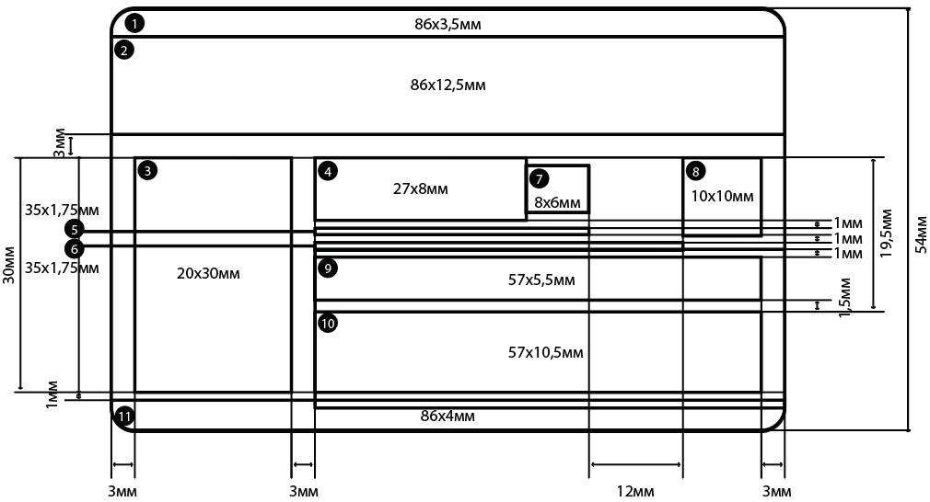

3. Образец размещения элементов графического дизайна
на оборотной стороне электронной карты,
за исключением карты «ЕКПшка»

3.1. Образец размещения элементов графического дизайна
на оборотной стороне электронной карты, за исключением карты
«ЕКПшка», при наличии технической возможности записи
проездных документов

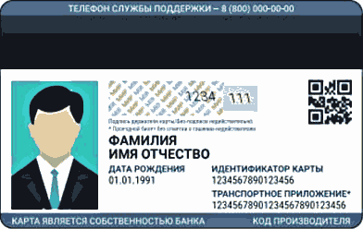

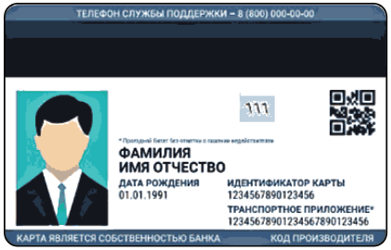

3.2. Образец размещения элементов графического дизайна
на оборотной стороне электронной карты, за исключением карты
«ЕКПшка», при отсутствии технической возможности записи
проездных документов

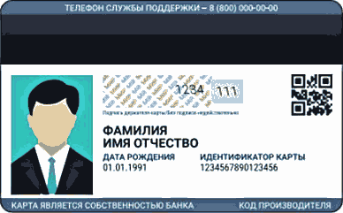
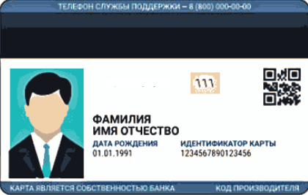

Приложение № 2
к распоряжению Комитета по экономической политике и стратегическому планированию Санкт-Петербурга
от _________ № ____

ОПИСАНИЕ, СХЕМА И ОБРАЗЕЦ
размещения элементов графического дизайна
на оборотной стороне карты «ЕКПшка» для граждан,
не достигших возраста 14 лет

1. Описание элементов графического дизайна,
размещаемых на оборотной стороне карты «ЕКПшка» для граждан,
не достигших возраста 14 лет

№ | Наименование области для размещения элемента графического дизайна | Размер, шрифт, расположение, описание элемента графического дизайна
1 | Область для размещения номера телефона службы поддержки кредитной организации (верхняя полоса) | Размер:  ширина - 86 мм  высота - 3,5 мм  Шрифт:  Roboto - Medium - 6 пт  Заливка области выполняется в той же цветовой гамме, что и фоновое изображение на лицевой стороне электронной карты и(или) фон товарного знака кредитной организации
2 | Область для размещения магнитной полосы электронной карты | Размер:  ширина - 86 мм  высота - 12,5 мм  Расположение:  отступ от верхнего края - 3,5 мм  отступ от нижнего края - 38 мм
3 | Область для размещения  QR-кода | Размер:  ширина - 10 мм  высота - 10 мм  Расположение:  отступ от правого края - 3 мм  отступ от верхнего края - 19 мм  QR-код должен быть черного цвета на белом фоне
4 | Область размещения панели для подписи держателя электронной карты (при размещении элемента графического дизайна) | Размер:  ширина - 27 мм  высота - 8 мм  Расположение:  отступ от левого края - 26 мм  отступ от верхнего края - 19 мм
5 | Область для размещения  ППК2-кода | Размер:  ширина - 8 мм  высота - 6 мм  Расположение:  отступ от левого края - 53 мм  отступ от верхнего края - 20 мм  Шрифт:  Roboto Condensed - Regular - 4 пт  Размещается только вместе с панелью для подписи держателя электронной карты
6 | Область для размещения фамилии, имени и отчества  (при наличии) держателя электронной карты | Размер:  ширина - 80 мм  высота - 5,5 мм  Расположение:  отступ от левого края - 3 мм  отступ от нижнего края - 17 мм  Шрифт:  цвет - черный  прописные буквы  Roboto - Bold - 9 пт  интерлиньяж - 10 пт  выравнивание текста по левому краю  Фамилия, имя, отчество (при наличии) наносятся на русском языке в две строки:  на первой строке - фамилия,  на второй - имя, отчество (при наличии)
7 | Область для размещения информации о кредитной организации и производителе электронной карты (нижняя полоса) | Размер:  ширина - 86 мм  высота - 4 мм  Шрифт:  Roboto - Medium - от 5 до 6 пт  Заливка области и цвет шрифта выполняются  в том же цвете, что и в области для размещения номера телефона службы поддержки кредитной организации (верхняя полоса)
8 | Область для размещения текста «Подпись держателя карты/Без подписи недействительно»  (при наличии) | Размер:  ширина - 35 мм  высота - 0,75 мм  Расположение:  отступ от левого края - 26 мм  отступ от верхнего края - 28 мм  Шрифт:  Roboto Condensed - Regular - 4 пт  Размещается только вместе с панелью для подписи держателя электронной карты
9 | Область для расположения данных | Размер:  ширина - 80 мм  высота - 10,5 мм  Расположение:  отступ от левого края - 3 мм  отступ от нижнего края - 5 мм
10 | Область размещения панели для подписи держателя электронной карты или текста «проездной билет без отметки недействителен» <*>  --------------------------------  <*> При наличии технической возможности записи проездных документов | Размер:  ширина - 47 мм  высота - 0,75 мм  Расположение:  отступ от левого края - 26 мм  отступ от верхнего края - 29 мм  Шрифт:  Roboto Condensed - Regular - 4 пт  Размещается только вместе с панелью для подписи держателя электронной карты

2. Схема размещения элементов графического дизайна
на оборотной стороне карты «ЕКПшка» для граждан, не достигших возраста 14 лет

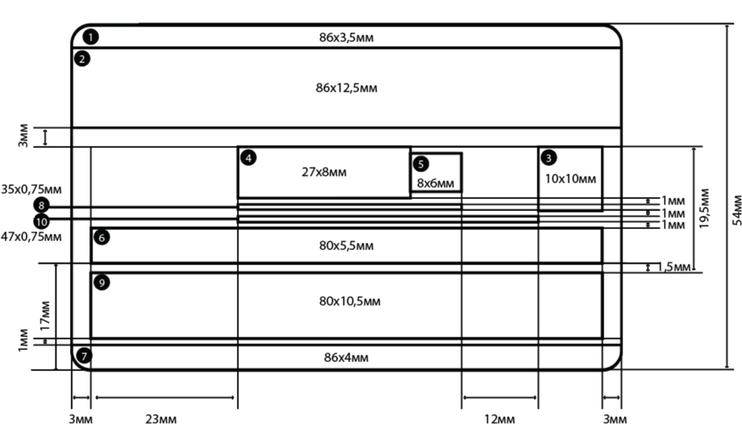

3. Образец размещения элементов графического дизайна
на оборотной стороне карты «ЕКПшка» для граждан, не достигших возраста 14 лет

3.1. Образец размещения элементов графического дизайна на оборотной стороне электронной карты «ЕКПшка» при наличии технической возможности записи проездных документов

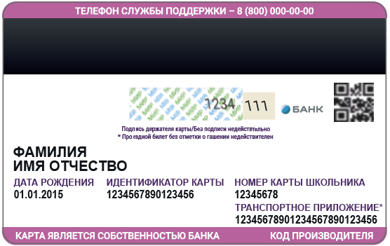

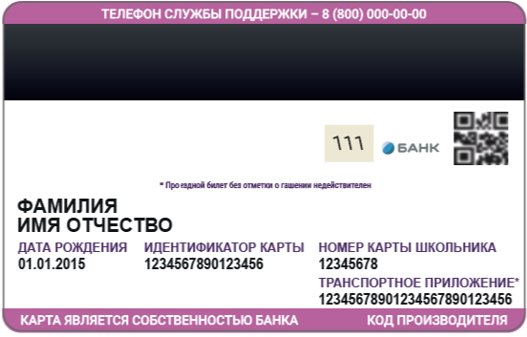

3.2. Образец размещения элементов графического дизайна на оборотной стороне электронной карты «ЕКПшка» при отсутствии технической возможности записи проездных документов

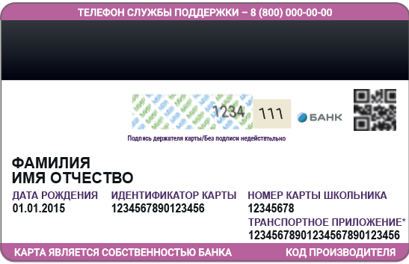
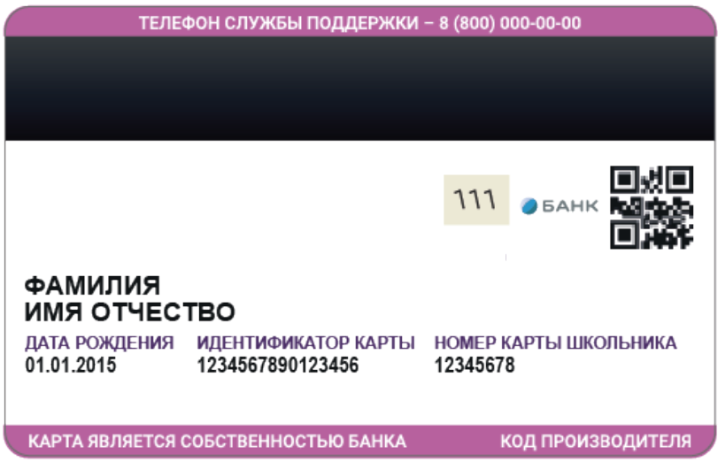

Приложение № 3
к распоряжению Комитета по экономической политике и стратегическому планированию Санкт-Петербурга
от _________ № ____

ОПИСАНИЕ, СХЕМА И ОБРАЗЕЦ
размещения элементов графического дизайна, размещаемых
на оборотной стороне карты «ЕКПшка» для граждан
в возрасте от 14 до 18 лет

1. Описание элементов графического дизайна, размещаемых
на оборотной стороне карты «ЕКПшка» для граждан
в возрасте от 14 до 18 лет

№ | Наименование области для размещения элемента графического дизайна | Размер, шрифт, расположение, описание элемента графического дизайна
1 | Область для размещения номера телефона службы поддержки кредитной организации (верхняя полоса) | Размер:  ширина - 86 мм  высота - 3,5 мм  Шрифт:  Roboto - Medium - 6 пт  Заливка области выполняется в той же цветовой гамме, что и фоновое изображение на лицевой стороне электронной карты и(или) фон товарного знака кредитной организации
2 | Область для размещения магнитной полосы электронной карты | Размер:  ширина - 86 мм  высота - 12,5 мм  Расположение:  отступ от верхнего края - 3,5 мм  отступ от нижнего края - 38 мм
3 | Область для размещения фотографии держателя электронной карты | Размер:  ширина - 18 мм  высота - 30 мм  Расположение:  отступ от левого края - 3 мм  отступ от нижнего края - 5 мм
4 | Область для размещения  QR-кода | Размер:  ширина - 10 мм  высота - 10 мм  Расположение:  отступ от правого края - 3 мм  отступ от верхнего края - 19 мм  QR-код должен быть черного цвета на белом фоне
5 | Область для размещения текста «Подпись держателя карты/Без подписи недействительно»  (при наличии) | Размер:  ширина - 35 мм  высота - 0,75 мм  Расположение:  отступ от левого края - 24 мм  отступ от верхнего края - 28 мм  Шрифт:  Roboto Condensed - Regular - 4 пт  Размещается только вместе с панелью для подписи держателя электронной карты
6 | Область размещения панели для подписи держателя электронной карты  (при размещении элемента графического дизайна) | Размер:  ширина - 27 мм  высота - 8 мм  Расположение:  отступ от левого края - 26 мм  отступ от верхнего края - 19 мм
7 | Область для размещения  ППК2-кода | Размер:  ширина - 8 мм  высота - 6 мм  Расположение:  отступ от левого края - 51 мм  отступ от верхнего края - 20 мм  Шрифт:  Roboto - Lightltalic - 9 пт (Обратный курсив)  Может размещаться как на специально выделенном поле, так и непосредственно на электронной карте
8 | Область для размещения фамилии, имени и отчества  (при наличии) держателя электронной карты | Размер:  ширина - 59 мм  высота - 5,5 мм  Расположение:  отступ от левого края - 24 мм  отступ от верхнего края - 31,5 мм  Шрифт:  цвет - черный  прописные буквы  Roboto - Bold - 9 пт  интерлиньяж - 10 пт  выравнивание текста по левому краю  Фамилия, имя, отчество (при наличии) наносятся на русском языке в две строки:  на первой строке - фамилия,  на второй - имя, отчество (при наличии)
9 | Область для расположения данных | Размер:  ширина - 59 мм  высота - 10,5 мм  Расположение:  отступ от левого края - 24 мм  отступ от нижнего края - 5 мм
10 | Область для размещения информации о кредитной организации и производителе электронной карты (нижняя полоса) | Размер:  ширина - 86 мм  высота - 4 мм  Шрифт:  Roboto - Medium - от 5 до 6 пт  Заливка области и цвет шрифта выполняются  в том же цвете, что и в области для размещения номера телефона службы поддержки кредитной организации (верхняя полоса)
11 | Область размещения панели для подписи держателя электронной карты или текста «проездной билет без отметки недействителен» <*>  --------------------------------  <*> При наличии технической возможности записи проездных документов | Размер:  ширина - 47 мм  высота - 0,75 мм  Расположение:  отступ от левого края - 24 мм  отступ от верхнего края - 29,75 мм  Шрифт:  Roboto Condensed - Regular - 4 пт  Размещается только вместе с панелью для подписи держателя электронной карты

2. Схема размещения элементов графического дизайна
на оборотной стороне карты «ЕКПшка» для граждан
в возрасте от 14 до 18 лет

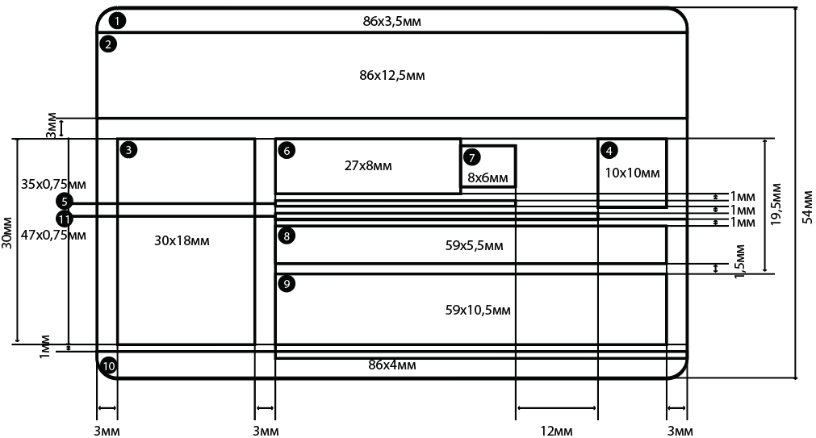

3. Образец размещения элементов графического дизайна
на оборотной стороне карты «ЕКПшка» для граждан
в возрасте от 14 до 18 лет

3.1. Образец размещения элементов графического дизайна
на оборотной стороне электронной карты «ЕКПшка»
при отсутствии технической возможности записи
проездных документов

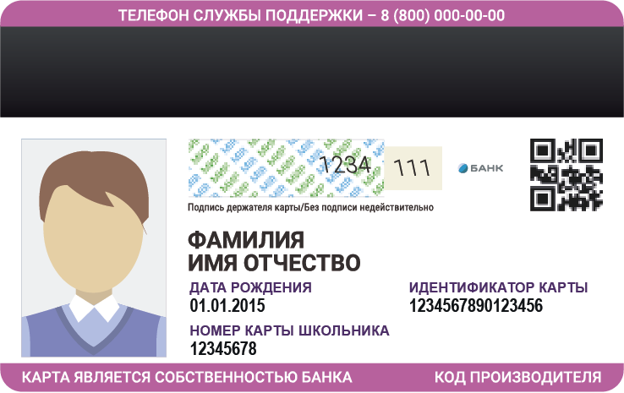

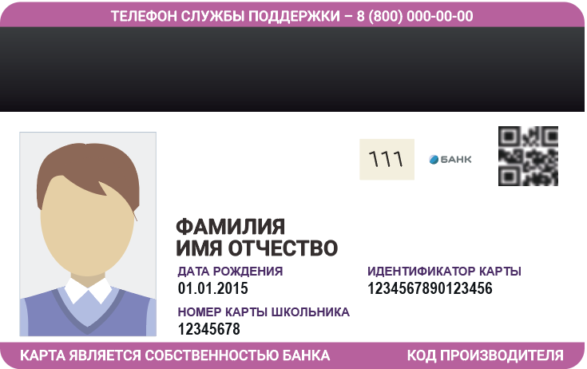

3.2. Образец размещения элементов графического дизайна
на оборотной стороне электронной карты «ЕКПшка» при наличии
технической возможности записи проездных документов

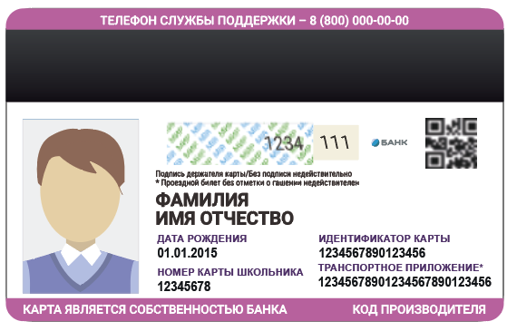

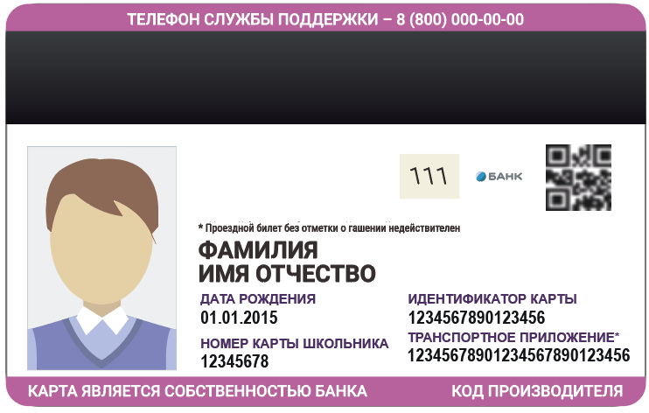

Приложение № 4
к распоряжению Комитета по экономической политике и стратегическому планированию Санкт-Петербурга
от _________ № ____

ПЕРЕЧЕНЬ
видов электронных карт,
выпуск и выдача которых осуществляется Кредитной организацией
[и оказание услуг по которым осуществляется бесплатно]

1 | Электронная карта «Единая карта петербуржца» | V
2 | Электронная карта «Единая карта петербуржца» для граждан, имеющих место жительства или место пребывания на территории Ленинградской области
3 | Электронная карта «Единая карта петербуржца» для граждан, достигших возраста 60 и 55 лет (для мужчин и женщин соответственно)
4 | Электронная карта «Единая карта петербуржца» для граждан, не достигших возраста 18 лет

Примечание.

При осуществлении Кредитной организацией выпуска и выдачи видов электронных карт, указанных в пунктах 2 – 4 настоящего приложения, в третьем столбце ставится знак «V».

